20160323
# Sometimes, especially after some hardware failure on Dell server, appears following messages in nagios “Server Health” check for the server.
# In full description of service check we can get “ESM log is 100% full” phrase like below.

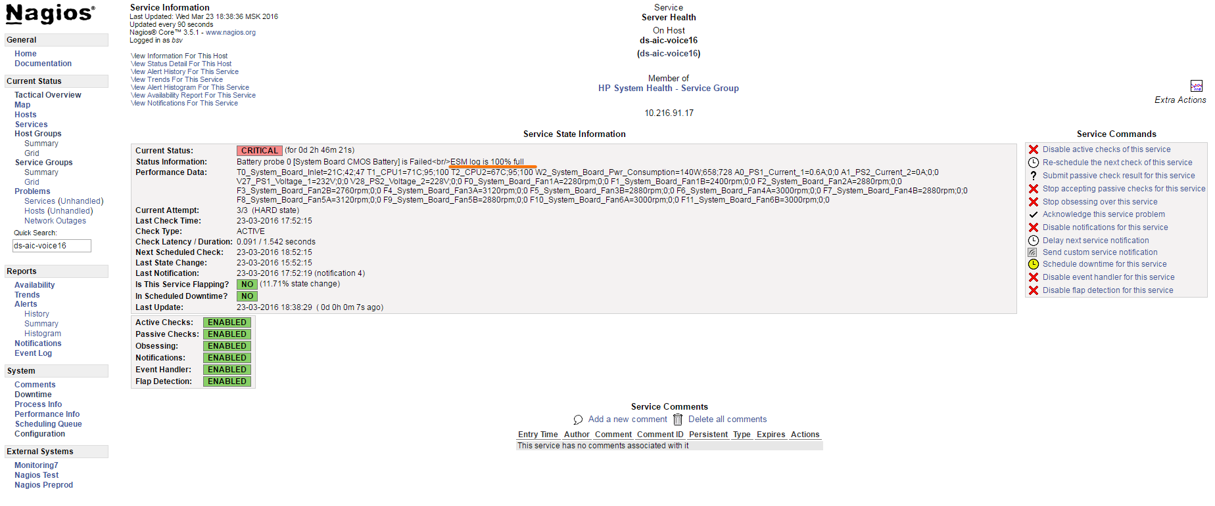

# This ESM log can be cleared with iDRAC web interface.
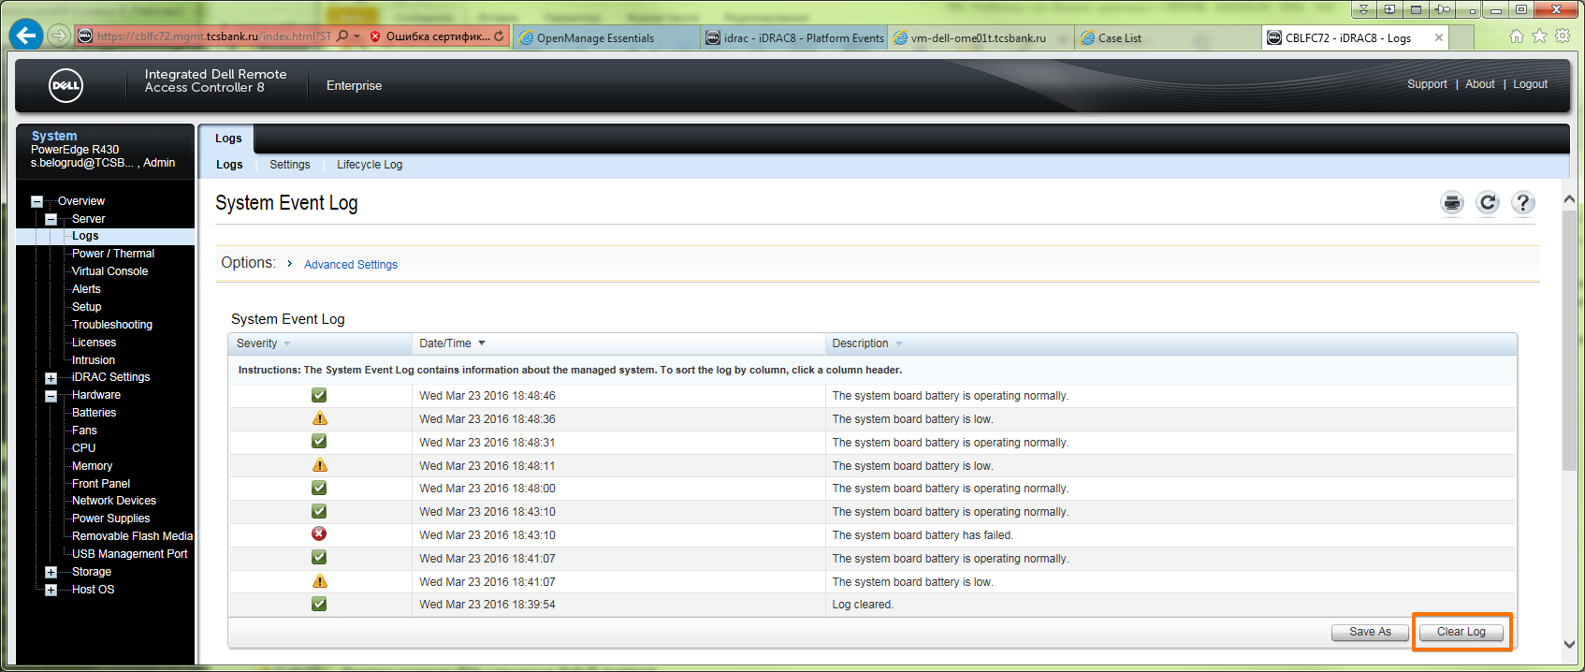

#
# Clear ESM log can be done with CLI racadm utility.
#
[support@centos00 20160315-1129]$ ssh tcsbank.ru\\s.belogrud@CBLFC72.mgmt.tcbank.ru
ssh: Could not resolve hostname CBLFC72.mgmt.tcbank.ru: Name or service not known
[support@centos00 20160315-1129]$ ssh tcsbank\\s.belogrud@cblfc72.mgmt.tcsbank.ru
The authenticity of host 'cblfc72.mgmt.tcsbank.ru (10.219.10.234)' can't be established.
RSA key fingerprint is 95:cd:08:ca:fe:3b:ca:88:b3:25:7f:d4:37:5a:0e:60.
Are you sure you want to continue connecting (yes/no)? yes
Warning: Permanently added 'cblfc72.mgmt.tcsbank.ru,10.219.10.234' (RSA) to the list of known hosts.
tcsbank\s.belogrud@cblfc72.mgmt.tcsbank.ru's password: ****

# To be sure that we connect to right server.

/admin1-> racadm getsysinfo
...
Host Name = DS-AIC-VOICE16
OS Name = Microsoft Windows Server 2012 R2, Standard x64 Edition
...
/admin1-> racadm
racadm>>help
...
clrsel -- clear the System Event Log (SEL)
...

racadm>>clrsel

racadm clrsel
The SEL was cleared successfully

racadm>>quit
/admin1-> exit
CLP Session terminated
Connection to cblfc72.mgmt.tcsbank.ru closed.
[support@centos00 20160315-1129]$

# After successful clear, disscussed message desappears.
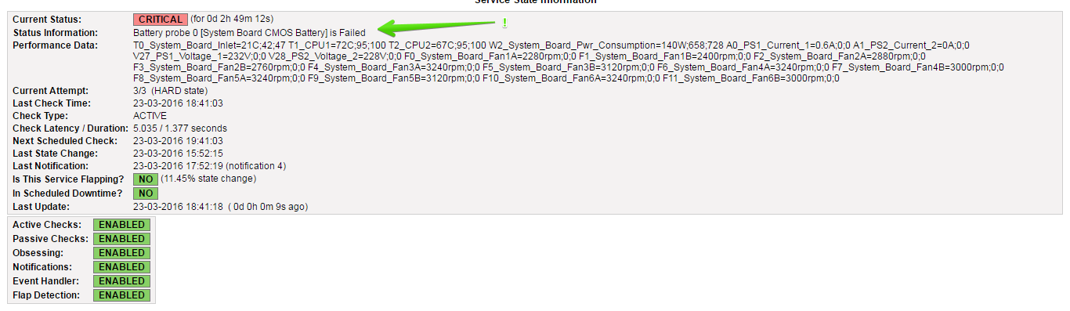
# At iDRAC web-interface it looks like follow.
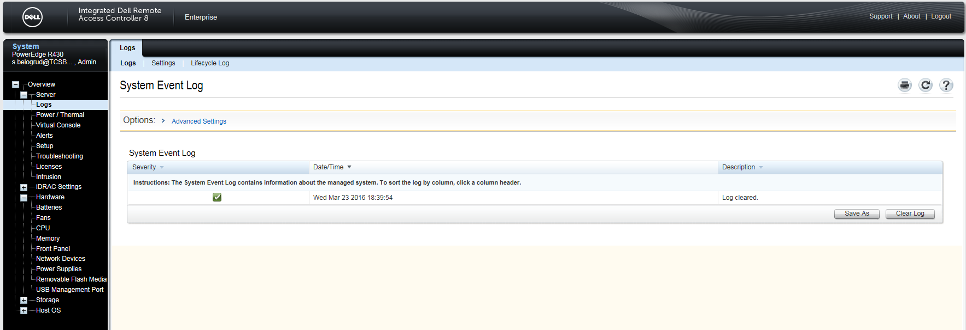

http://www.dell.com/support/article/us/en/04/SLN132517/RU

Knowledge Base
Русский Česky Dansk Deutsch English Español Suomi Français Italiano 日本語 한국어 Nederlands Norsk Polski Português Svenska Türkçe 简体中文

Очистка журнала ESM на сервере Dell PowerEdge

Журнал управления встроенными системами (ESM), называемый также журналом системных событий (SEL) или журналом аппаратного обеспечения, содержит сведения о потенциальных неполадках аппаратного обеспечения на серверах Dell PowerEdge. Иногда для удаления сообщения об ошибке достаточно выключить сервер и отсоединить его от розетки электросети. Подождите приблизительно 10 секунд, затем снова подсоедините кабель питания и запустите сервер.

В других случаях для удаления сообщения об ошибке необходимо очистить журнал ESM. Например, код ошибки SEL FULL указывает на необходимость очистки журнала ESM. (Хронология событий на сервере не сохраняется.) Предусмотрено несколько способов очистки журнала ESM.

Очистка журнала ESM с помощью служебной программы DSET
- Загрузите и откройте служебную программу DSET.
- Щелкните на знаке «плюс» (+) рядом с элементом System (Система), затем на знаке «плюс» (+) рядом с элементом Logs (Журналы).
- Щелчком мыши выделите элемент ESM.
- Щелкните на элементе Clear ESM Log (Очистить журнал ESM), расположенном в правом верхнем углу страницы.
Очистка журнала ESM с помощью администратора сервера OpenManage (OMSA)
- Запустите администратор сервера OpenManage (OMSA).
- Войдите в OMSA, введя имя пользователя и пароль, затем нажмите клавишу Enter.
- Перейдите на вкладку Logs (Журналы), затем выберите Hardware (Аппаратное обеспечение).
- Щелкните на элементе Clear Log (Очистить журнал), расположенном рядом с элементом «Options» (Параметры).

Очистка журнала ESM с помощью Dell IT Assistant
- Запустите IT Assistant.
- На средней панели системного дерева выберите сервер щелчком мыши.
- Перейдите на вкладку Logs (Журналы), затем щелкните на элементе Clear Log (Очистить журнал) в правом верхнем углу страницы.
Для очистки журнала ESM другими способами найдите модель сервера Dell PowerEdge в следующей таблице.

Модель сервера PowerEdge | Способ очистки журнала ESM
2300, 2400, 2450, 2500, 2500SC, 2550, 4300, 4350, 4400, 6300, 6350, 6400, 6450 | Очистка журнала ESM с помощью служебной программы Log2Txt.exe  - Запустите на сервере служебную программу Log2Txt.  - При появлении главного меню журнала ESM нажмите на клавиатуре клавишу 2 для выбора пункта Clear ESM log (Очистить журнал ESM).  - При повторном появлении главного меню журнала ESM нажмите на клавиатуре клавишу 5 для завершения работы служебной программы.
1650, 1850, 1800, 2600, 2650, 2800, 4600, 6600, 6650, 7150, 6800, 6850, R900 | Очистка журнала ESM с помощью DRAC ERA  - В веб-браузере введите в строке адреса IP‑адрес контроллера удаленного доступа (RAC), затем нажмите клавишу Enter.  - Войдите в RAC.  - Перейдите на вкладку Logs (Журналы), затем выберите Hardware(Аппаратное обеспечение).  - Щелкните на элементе Clear Logs (Очистить журналы), расположенном в правом верхнем углу страницы.
1850, 2800, 2850, 6800, 6850 | Очистка журнала ESM с помощью программы BMCCFG.exe  - Загрузите и извлеките набор средств развертывания Dell OpenManage с веб-сайта технической поддержки Dell.  - Перейдите к папке x:\Dell\Toolkit\Tools, где x – основной жесткий диск.  - Скопируйте файл BMCCFG.exe на загрузочный гибкий диск.  - Запустите сервер с загрузочного гибкого диска.  - Введите bmcc — clearsel в командной строке, затем нажмите клавишу Enter.  - В процессе очистке журнала отображается сообщение "Clearing SEL" (Выполняется очистка журнала системных событий).
1950, 2900, 2950, DP500, DP600, NF500, NF600 | Очистка журнала ESM с помощью BMC/BIOS  - Для открытия меню BMC нажмите сочетание клавиш Control + E во время самопроверки при включении питания.  - В списке выберите System Event Log (Журнал системных событий), затем нажмите клавишу Enter.  - Выберите Clear System Event Log (Очистка журнала системных событий), затем нажмите клавишу Enter.

# If we have OpenManage, we can do follow.
# But we have no this application installed.

http://adamstechblog.com/2008/01/11/how-to-clear-esm-logs-in-openmanage/

How to clear ESM logs in OpenManage
January 11th, 2008Leave a commentGo to comments
Hey all,
Sometimes it can be useful to clear the ESM logs in OpenManage if you do not have direct access to OMSA as a root user. To perform this action from the command line just enter the following:
omconfig system esmlog action=clear
The above command clears the ESM (hardware) logs in OpenManage. Sometimes this can clear amber lights on the front of the Dell servers.

